UNIDAD DIDÁCTICA DE
“ACTIVIDADES EN EL MEDIO NATURAL” PARA 4º DE LA E.S.O.
1.- Conocimiento de las posibilidades que ofrece el medio natural para realizar actividades físico – deportivas.

2.- Normas de seguridad y protección.

3.- Nociones sobre supervivencia y acampada: normas de seguridad, elección del terreno y precauciones a tener en cuenta para montar tiendas.

4.- Nociones básicas sobre senderismo.

5. Cabuyería

6.- La escalada libre

1.- CONOCIMIENTO DE LAS POSIBILIDADES QUE OFRECE EL MEDIO NATURAL PARA REALIZAR ACTIVIDADES FÍSICO – DEPORTIVAS.

El medio natural, la Naturaleza, nos ofrece multitud de posibilidades para la realización de determinadas prácticas físico – deportivas. En estas actividades se juntan varios factores que las hacen sumamente atractivas tales como:

- La mayoría de ellas las haremos en compañía de más gente. El trato con otras personas en la Naturaleza nos facilitará hacer nuevos y mejores amigos.
- Suponen una atractiva opción de mejorar nuestra condición física y nuestra salud.
- Desarrolla en los participantes valores como la solidaridad, el compañerismo y la colaboración con los demás.
- Nos ayudarán a valorar y respetar la Naturaleza mientras disfrutamos de los atractivos que nos ofrece.

POSIBILIDADES QUE OFRECE EL MEDIO NATURAL
Las podemos dividir en dos grandes apartados:
- Dominio del medio: Conocimiento de una serie de técnicas y recursos que nos permitirán adaptarnos, desenvolvernos y disfrutar de la Naturaleza: Técnicas de acampada, construcciones de fortuna (vivacs, cabañas, sombrajos, fuegos y hornillos, etc.), construcciones de paso: tirolinas, puentes y técnicas de rastreo, orientación y cabuyería (nudos).
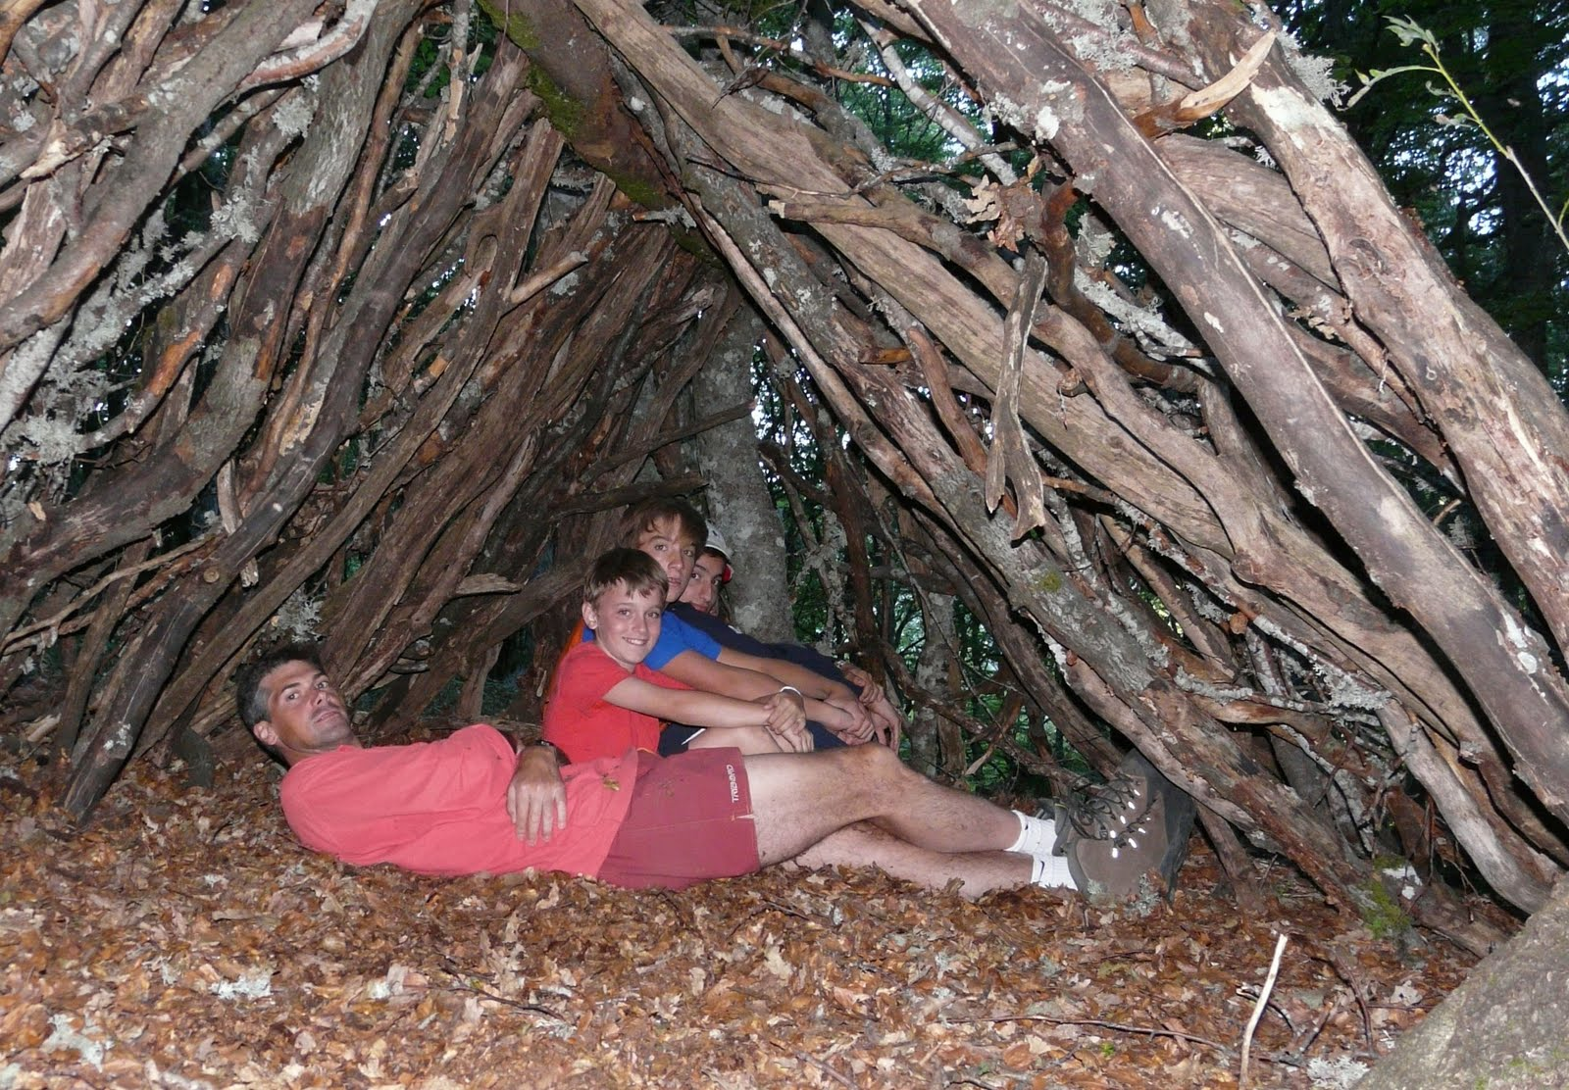 | 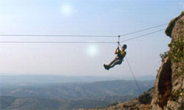 | 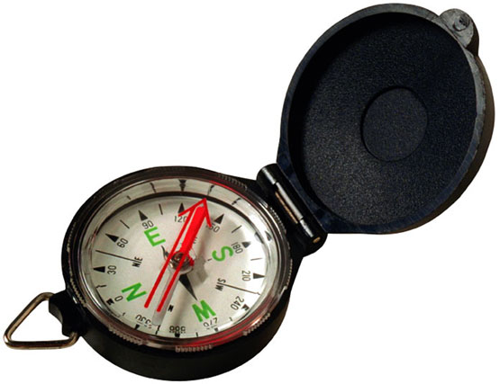

- Desplazamientos por el medio: Recursos o técnicas que nos permitirán ir de un sitio a otro de diferentes maneras. Vamos a ver algunos ejemplos:

- MEDIO TERRESTRE:

- Senderismo o marcha, Bicicleta de montaña, rutas a caballo, esquí, trineo, escalada tradicional, escalada libre, descenso de cañones, espeleología, etc.

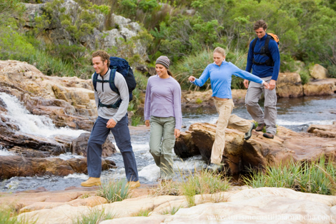 | 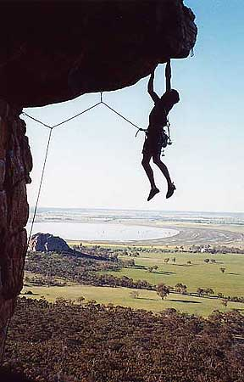 | 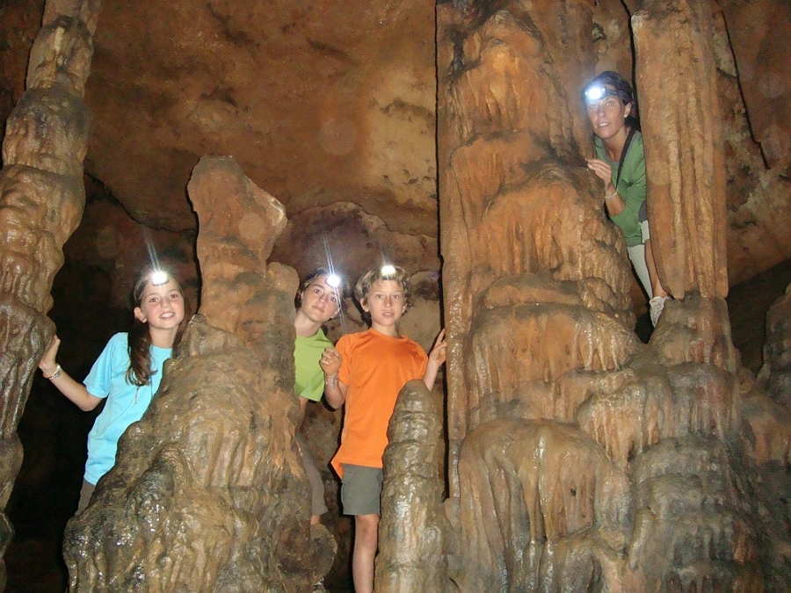
- MEDIO ACUÁTICO:

- Vela, windsurfing, piragüismo (en aguas tranquilas o aguas bravas), canoa, surf, rafting, esquí acuático, submarinismo, espeleología submarina, etc.

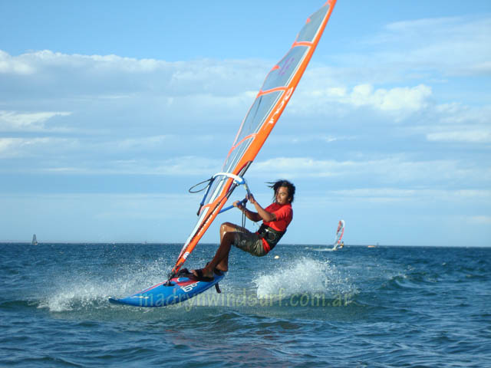 | 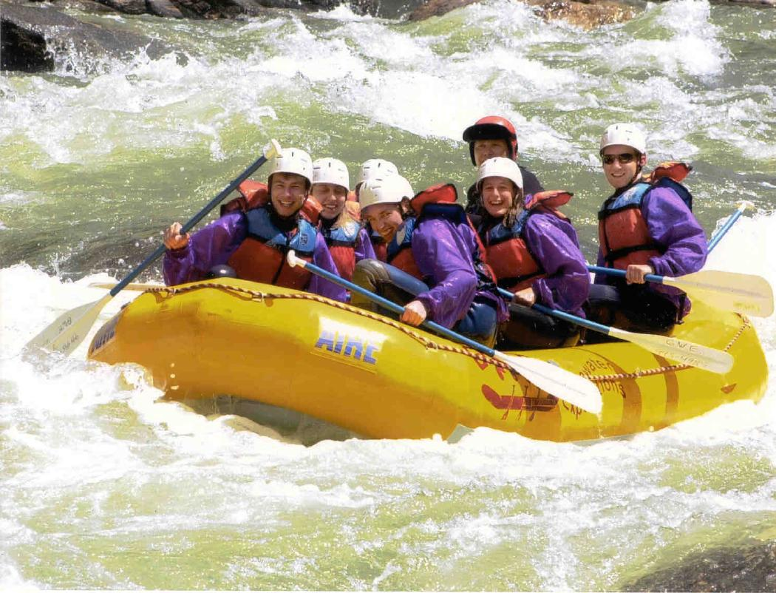 | 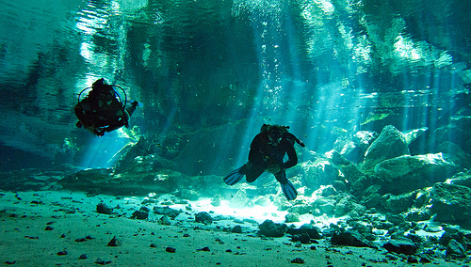

- MEDIO AÉREO:

- Paracaidismo, parapente, ala delta, globo, ultraligeros, vuelo sin motor, etc.

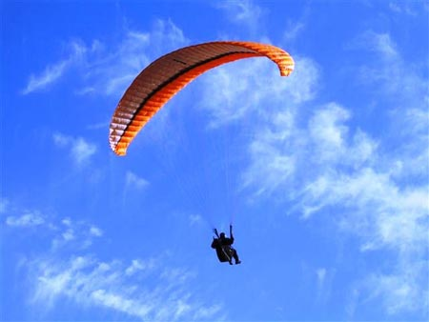 | 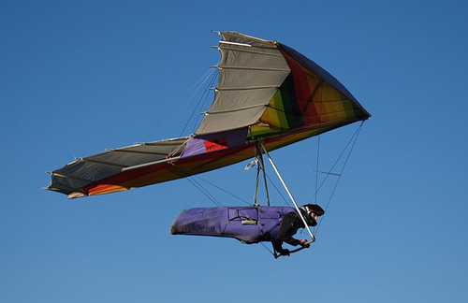 | 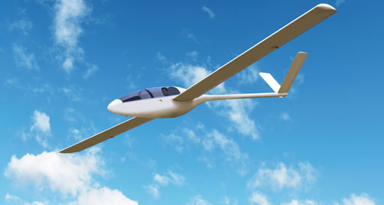
Fíjate que entre todas las actividades que hemos señalado hay algunas sencillas y al alcance de casi todos y otras donde se necesitan materiales diversos y además hay que conocer diversas técnicas. Es importante que sepas que no debemos realizar NINGUNA de estas actividades sin la preparación suficiente.
Existen bastantes Clubes, Federaciones Deportivas y Asociaciones que organizan esas actividades y además te dan cursillos previos donde haréis prácticas con monitores especializados. Serías un irresponsable si hicieras esas actividades sin estar preparado o ¿te imaginas a alguien sin preparación colocándose un paracaídas y saltando desde un avión a 400 metros de altura o colocándose un equipo de submarinismo y bajando a una cueva sumergida?.

2.-NORMAS DE SEGURIDAD Y PROTECCIÓN

Vamos a explicarte una serie de normas generales que debes cumplir a rajatabla cuando hagas cualquier tipo de actividad en la Naturaleza. Cumpliéndolas evitarás tener problemas o causar deterioro al medio natural, regalo del que debemos disfrutar pero también cuidar para generaciones futuras.

- Elige una actividad para la que estés preparado física y técnicamente.
- Selecciona y revisa cuidadosamente antes de salir el material que vas a utilizar.
- Nunca salgas sólo. Si pasa algo, siempre podréis ayudaros. Si en las primeras salidas vas acompañado de alguien experimentado, mejor.
- Deja siempre dicho en casa a donde vas y si tienes móvil, llévatelo.
- Llévate la ropa, la comida y el agua que vayas a necesitar. Ni te pases, ni te quedes corto.
- Evita pasar cerca de pantanos, precipicios, lagos o entrar en cuevas.
- Si en el transcurso de la actividad te sientes agotado o te haces daño, es mejor dejarlo.

Además de estos consejos, ahí van otros con respecto a cómo debes comportarte con la Naturaleza:

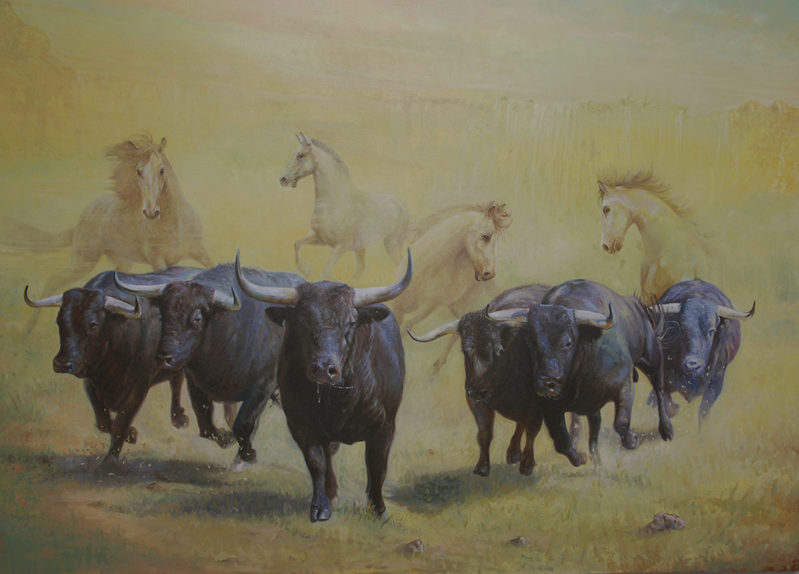
- No armes escándalo. Gritar o poner música alta molesta a otras personas que han ido al medio natural buscando tranquilidad y sosiego y además puede ocasionar que los animales huyan y abandones nidos o madrigueras con el perjuicio que eso supondrían para sus crías.

- No dañes ni incordies a animales, plantas o árboles.
- Evita encender fuego. La mayoría de incendios que se producen en el bosque o en el monte es por descuido de excursionistas.

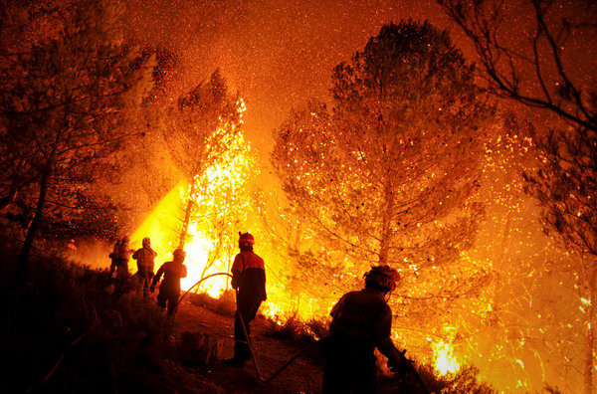

- No tires piedras. Si vas subiendo o bajando una montaña puedes darle a otras personas.
- Cuando abandones la zona donde has estado acampado o has comido o has estado jugando, déjala al menos como estaba. Recoge todos los restos que tú hayas podido tirar. Y si además, coges alguna lata, envoltorio o papeles que ya estaban allí, mejor. Estás contribuyendo a cuidar y mejorar el entorno natural.
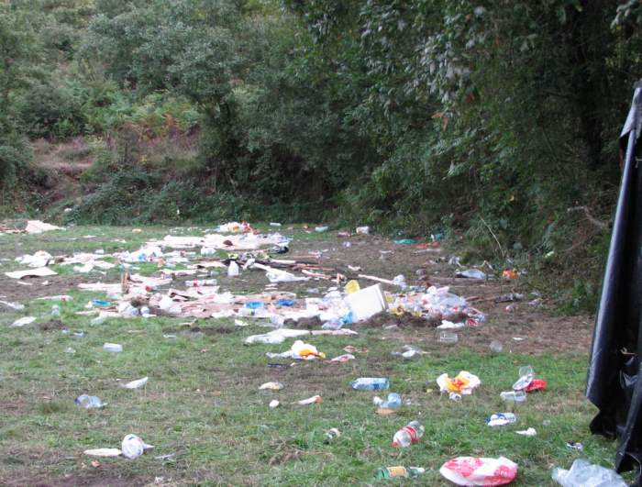

3.- NOCIONES SOBRE SUPERVIVENCIA Y ACAMPADA: NORMAS DE SEGURIDAD, ELECCIÓN DEL TERRENO Y PRECAUCIONES A TENER EN CUENTA PARA MONTAR TIENDAS.

Vamos a imaginar que quieres organizar una excursión de fin de semana a un monte cercano a tu localidad. No tienes que escalar, sólo desplazarte andando hasta un lugar donde vais a acampar y pasar la noche.
Este tipo de actividades son muy interesantes pues además de pasártelo bien y hacer ejercicios, harás buenos amigos y conocerás lugares y paisajes bonitos. Ahora bien, estas salidas hay que planificarlas y preparar una serie de cosas para luego no tener sorpresas desagradables. Vamos a darte una serie de consejos que te ayudarán a organizar todo adecuadamente.

PREPARANDO LA ACAMPADA:

- Determina la fecha y el sitio a donde vais. Piensa que los kilómetros que decidáis recorrer andando dependerán del nivel de preparación del grupo y de las posibilidades de cada uno.
- Si ninguno habéis ido nunca a esa zona, conseguir mapas o información sobre el itinerario más adecuado.
- Solicita los permisos que necesites. A veces basta con el de los padres. Otras veces habrá que pedir permiso a Ayuntamientos, propietarios, ICONA, etc.
- Elabora una lista con el material, comida y ropa que vas a llevarte. Es importante que lo revises bien antes de meterlo en la mochila. Piensa el problema que te supondrá comprobar en el lugar de acampada que tu linterna no tiene pilas o que olvidaste las piquetas de la tienda de campaña.
- Además de dejar siempre dicho a donde vais, establecer algún sistema de comunicación. Ahora con los teléfonos móviles lo tenéis fácil. Carga la batería la noche antes de salir.

PREPARANDO LA MOCHILA:
Piensa que todo lo que te lleves vas a tener que cargarlo tú. Calcula cuidadosamente todo lo que vas a echar en la mochila. No te quedes corto pero tampoco te pases. Si empiezas a meter cosas que realmente no te harán falta la mochila te pesará mucho.
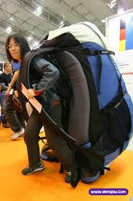

Cuando estés haciendo tu mochila ten en cuenta lo siguiente:

- Reparte el peso equilibradamente. Lo más pesado ponlo en la parte de la mochila más cercana al cuerpo, pero ten cuidado en no colocarte en esa zona nada duro ni puntiagudo. Te lo irás clavando y te molestará.
- Mete tu documentación en una bolsa de plástico y colócala en alguno de los compartimentos superiores.
- No metas objetos de vidrio.
- Pon la ropa limpia en el fondo. El chubasquero en la parte superior y debajo de éste ropa de abrigo que puedas necesitar.
- Si llevas cosas frágiles que pueden romperse, ponlas en la parte superior.
- En los bolsillos laterales debes colocar aquellas cosas que puedas necesitar mientras caminas. Así no tendrás que abrir la mochila para cogerlos.
- No cuelgues nada en el exterior de la mochila. El saco sí puede ir fuera en la parte superior o en la inferior.

SOBRE EL MATERIAL QUE PUEDES NECESITAR:

El calzado: Puedes usar botas de montaña o zapatillas de deporte. Importante que la suela te aísle bien del suelo. Nunca estrenes calzado en una excursión. Antes debes “domarlo”. Ten cuidado con que las calcetas no te formen ninguna arruga.

La comida y la bebida: Calcula las comidas que tenéis que hacer. Analiza si merece la pena llevarla encima o si podéis adquirirla en la zona a donde vais. La bebida es importante mientras se anda. Prepara una cantimplora con agua. Evita las bebidas azucaradas y gaseosas.

El saco y el aislante: Nunca se debe dormir sobre el suelo. El saco es imprescindible. Los hay de verano y para bajas temperaturas. Después de utilizarlo, sacúdelo bien por dentro y por fuera y déjalo colgado un rato para que se airee.

En cuanto al aislante (es como una esterilla) te diremos que es importante llevarlo. Ocupa poco sitio y no pesa casi nada. Te aislará del suelo y estarás más cómodo.
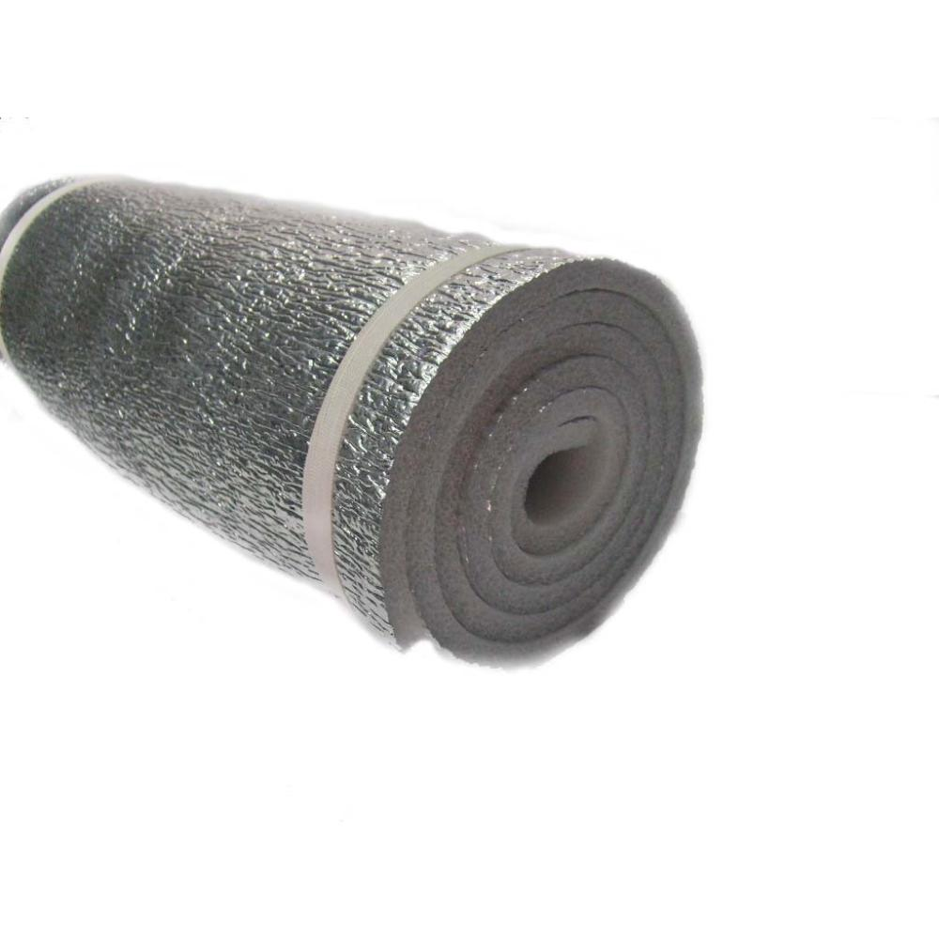
Hornillos y lámparas: Existen multitud de modelos en las tiendas especializadas. Funcionan con una pequeña bombona de gas butano. Elige uno que te permita cambiar el elemento superior y te servirá para calentar comida, leche, etc y para alumbrar.

Sobre estos aparatos, también queremos señalarte varias cosas importantes:

- Queda de acuerdo con tus compañeros de excursión para ver los que os lleváis. No tiene sentido que si vais cinco amigos, os llevéis cada uno una lámpara.
- Que previamente, alguien con experiencia, te enseñe como se monta y como se usa. Piensa que son de gas y pueden ser peligrosos.
- NUNCA, repito, NUNCA, se te ocurra encenderlos dentro de la tienda de campaña ni cerca de árboles, arbustos o ramaje.

Otros materiales y utensilios:

Te señalamos a continuación una lista de material que puedes necesitar. ¡Ojo! No queremos decir que tengas que llevártelo todo. En la reunión que tengáis para preparar la excursión debéis decidir qué cosas tendréis que llevaros dependiendo del tiempo que vais a estar fuera, el clima, la zona a donde vais, etc.y quién se lleva el material de uso común.

- Ropa de abrigo.
- Navaja multiusos y cubiertos, plato y vaso.
- Chubasquero.
- Bolsas de basura.
- Gafas de sol.
- Útiles de aseo.
- Ropa de repuesto.
- Toalla.
- Un mechero.
- Botiquín de emergencia.
- Gorra o sombrero.

LA TIENDA DE CAMPAÑA:

Nos va a permitir dormir protegidos. Existen diversos modelos. Los más utilizados son la “canadiense” y la “iglú”. Existen de dos, tres, cuatro y hasta seis plazas. Calcular cuántas tiendas vais a necesitar.

Antes de empezar a montar la tienda deberéis:

- Ver si estáis en zona de acampada libre, es decir si se puede acampar sin permiso o tenéis que solicitarlo al propietario del terreno, al ayuntamiento o a otro organismo.
- No colocar nunca la tienda en una vaguada, rambla, barranco, ni en el cauce seco de un río o cerca de él.
- Buscar un terreno llano, espacioso y con sombra. Quitar las ramas, piedras u otros objetos que luego os molestarán.
- Comprobar la composición del suelo. Hay suelos muy duros o con demasiadas piedras enterradas que os harán muy difícil clavar las piquetas que sujetarán las tiendas.
- Si colocas la tienda en un lugar resguardado del viento, mejor.
- Pensar que si vais a colocar varias tiendas, lo mejor es ponerlas en círculo o semicírculo con las puertas de la tiendas mirándose.
- Si estamos en una zona fría, instalar la tienda con la puerta orientada hacia el sur ya que los vientos más fríos soplan del norte.

¿ COMO MONTAR LA TIENDA DE CAMPAÑA ?

Para montar una tienda de campaña tipo “canadiense” podemos seguir los siguientes pasos:

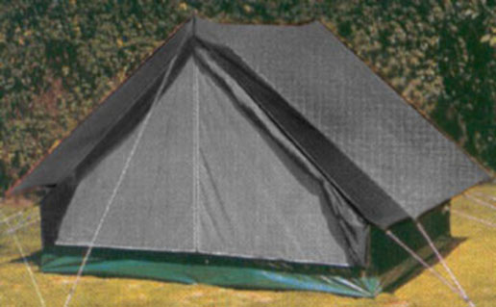

1.- Extender la tienda, clavando las cuatro esquinas del suelo de forma que quede tirante.
2.- Clavar el resto de piquetas intermedias del suelo.
3.- Entrar en la tienda y colocar los mástiles verticales.
4.- Colocar por encima de la tienda el mástil horizontal.
5.- Asegurar los vientos. Hay que tensarlos en dirección a las costuras de la tienda y clavar las piquetas perpendicularmente a ellos.
6.- Cuando la tiende esté tensa y sin arrugas, colocar el doble techo. Ponerlo de forma que esté separado de las paredes laterales de la tienda. Eso creará una cámara de aire que aislará de la temperatura exterior.

Una vez colocada la tienda es conveniente hacer un desagüe o canaleta alrededor de ella por si lloviera.

4.-NOCIONES BÁSICAS SOBRE SENDERISMO:

El senderismo es una forma sencilla de hacer ejercicio en el medio natural. Se basa en la marcha, es decir, desplazarse andando.

Vamos a explicar algunos consejos a tener en cuenta cuando hagamos senderismo:

- Las primeras veces que hagas senderismo, hazlo con alguna persona experta.
- Al principio, selecciona recorridos sencillos y no demasiado largos.
- Llevar un ritmo de marcha uniforme. Evitar los “tirones” y cambios de ritmo.
- Los más débiles deben ir al principio. Ellos deben marcar el ritmo.
- Comienza la marcha a un ritmo suave.
- Si pasáis por algún lugar con tráfico, hay que circular en fila de uno y por la izquierda. Si está anocheciendo o es de noche, el primero y el último deben llevar ropa reflectante, alguna luz o al menos prendas de vestir de color claro.
- Beber agua con frecuencia aunque no se tenga sed.
- A ser posible no marchéis por asfalto o terreno muy duro.
- No atravesar sembrados. Si no hay más remedio marchar sobre la huella del compañero de delante.
- Respetar las propiedades privadas.
- Las paradas o descansos deben ser cortos, obligatorios y en lugares resguardados. Se recomienda una parada de entre 5 y 10 minutos por cada hora de marcha.
- En los descansos, no quitaros las botas o zapatillas.
- Si tenéis que subir bajar pendientes muy inclinadas, hacerlo en zig – zag.
- Durante la marcha, no tiréis nada al suelo.

5.-CABUYERÍA

La cabuyería es la disciplina que estudia el arte de hacer nudos, sus clases y sus aplicaciones. Es una palabra de origen caribeño (cabuya) que es un tipo de cuerda de esas latitudes.

- Condiciones que debe reunir un nudo:
- Que pueda hacerse rápidamente
  - Que sea resistente y adecuado para el fin que se quiere emplear
  - Que sea fácil de deshacer

- Partes de un cabo:

- CHICOTE: Son los extremos del cabo
- MENA: Es su grosor
- ALMA: Interior del cabo. Suele estar protegido por una camisa o funda.
- FIRME: Chicote fijo
- SENO: Curva que se forma al acercar los dos chicotes de un cabo

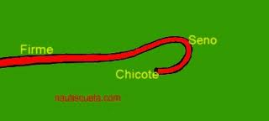

- NUDOS BÁSICOS
1.- NUDO DE GOLONDRINA: (MEDIO NUDO O MALLA)
Es el nudo más fácil y básico. Aunque por sí solo tiene poca aplicación práctica es el mejor origen de muchísimos otros nudos. Para hacerlo sólo hay que formar un seno y pasar el chicote por su interior.
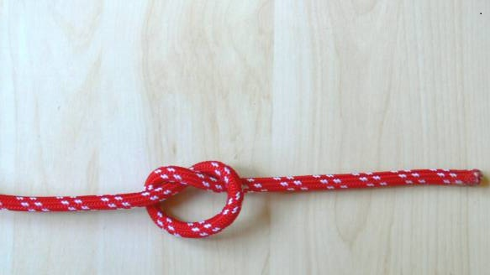

2.- NUDO FALSO:
Se emplea para unir dos cabos de igual mena, para hacerlo, se cruzan los chicotes de las cuerdas a unir, pasando el derecho sobre el izquierdo; luego el chicote del derecho se pasa por debajo y por detrás del firme izquierdo y se cruzan de nuevo; ahora el chicote que está a la derecha se pasa por debajo del firme del izquierdo cuidando siempre que los chicotes salgan por el mismo seno.
Es un nudo muy fuerte y de los más utilizados.


3.-NUDO DE RIZO:
Se emplea también para unir dos cabos de igual mema y, como se observa en la figura es muy similar al nudo falso, aunque hecho con uno de los dos chicotes con seno. De esta forma se deshace con mayor facilidad, y sólo basta con tirar fuertemente del chicote superior.
 | 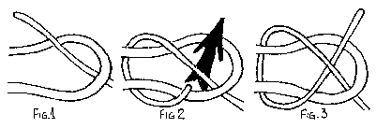

4.- NUDO “OCHO”

El nombre de este nudo está dado por su aspecto característico. Tiene una gran ventaja sobre el medio nudo, y es que, aunque sufra tensión, se aflojará con facilidad.

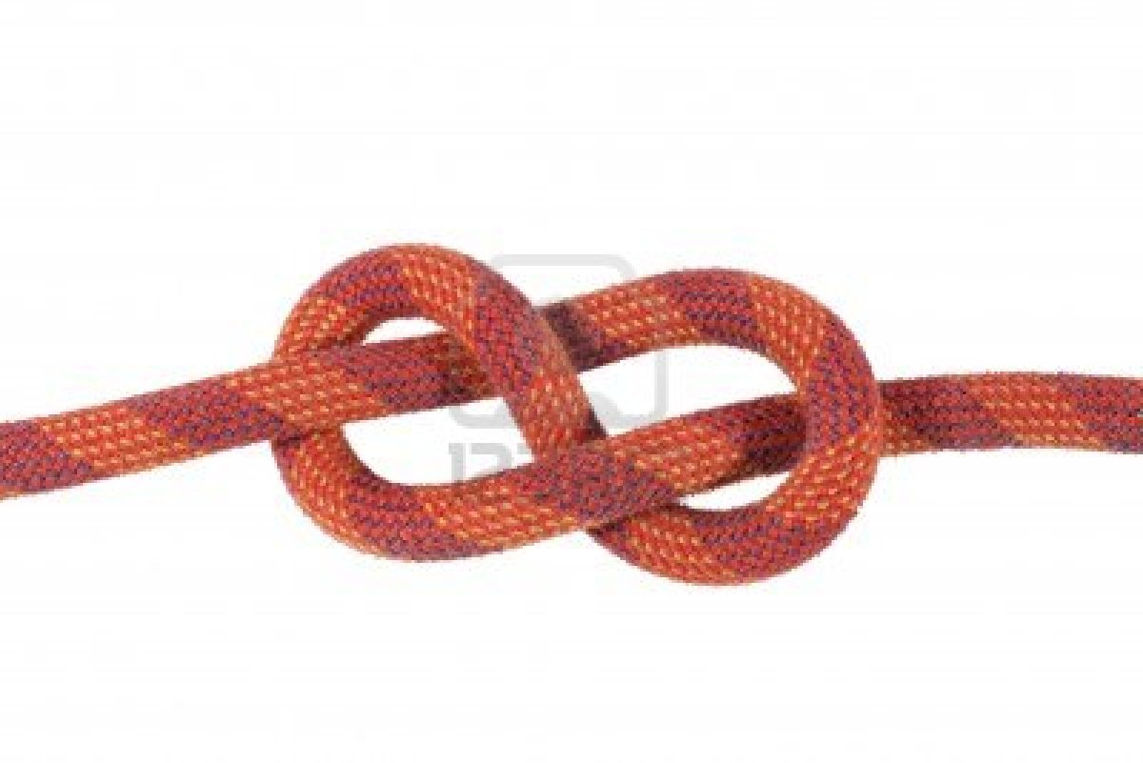 | 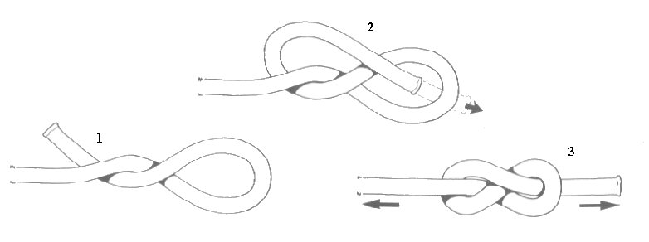

5.- NUDO “AS DE GUÍA”

El as de guía es un nudo de origen náutico, también utilizado habitualmente en otras actividades como el montañismo. Se trata de un nudo básico, muy práctico, que puede soportar una gran tensión sin deslizarse ni bloquearse, a la vez que puede desatarse con facilidad.
- Hacer un pequeño lazo en la cuerda (no utilizar el extremo libre en el caso que uno sólo de los dos lo estuviera).
- Pasar el extremo libre por el lazo.
- Pasar el extremo libre por debajo de la cuerda que sale del lazo.
- Rodear la cuerda e introducir el extremo libre de la misma por el lazo, esta vez de arriba hacia abajo.
- Ajustar el nudo.

 | 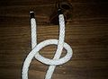 | 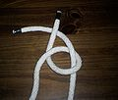 | 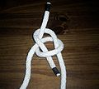
Paso 1 | Paso 2 | Paso 3 | Paso 4
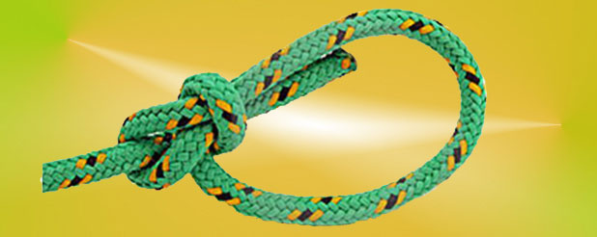

6.- PRESILLA DE ALONDRA:

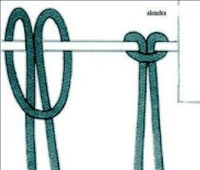

7.- BALLESTRINQUE

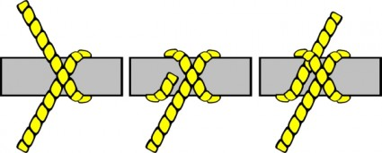

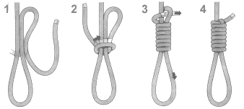
8.- NUDO DEL AHORCADO

9.- NUDO PESCADOR

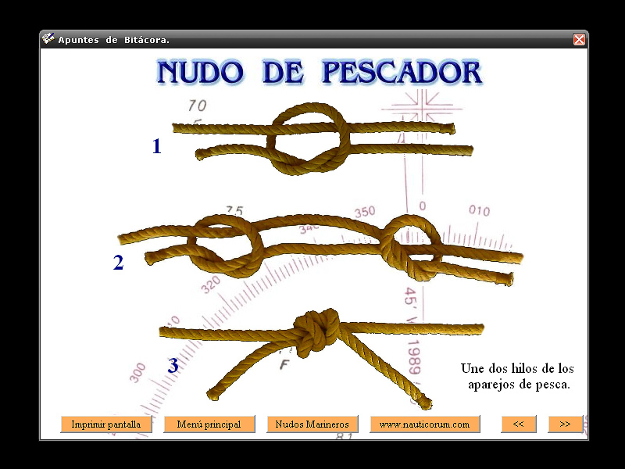

LA ESCALADA LIBRE
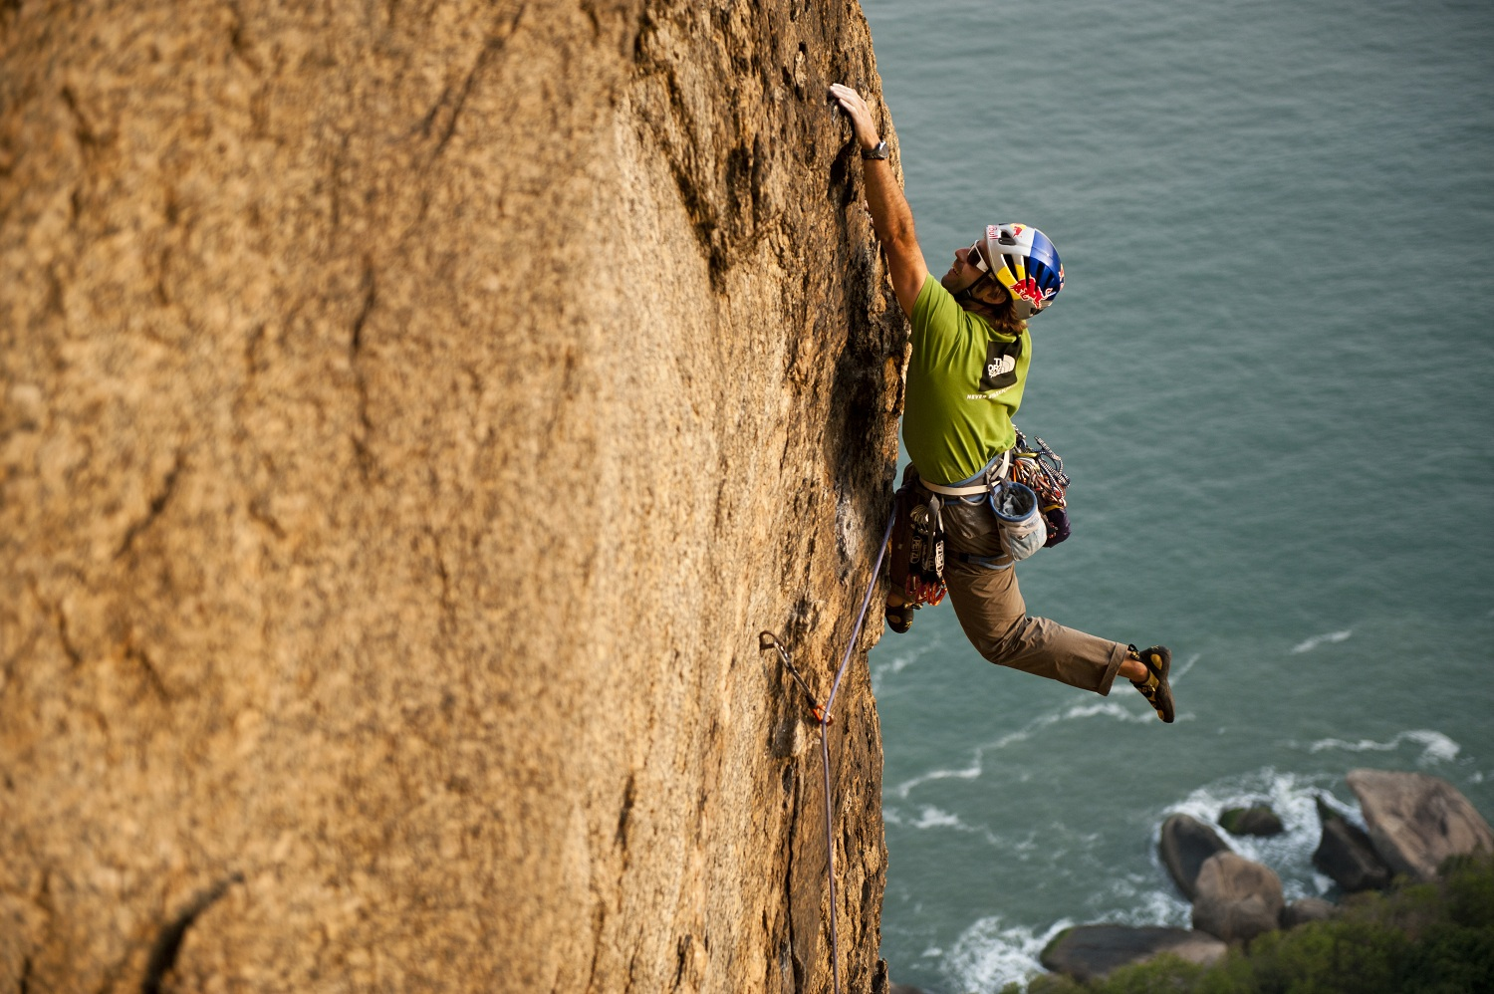
La escalada en general es una actividad que consiste en realizar ascensos sobre paredes de fuerte pendiente valiéndose de la fuerza física y mental propia. Se considera escalada todo ascenso ya sea fácil, difícil o imposible de realizar (según el estado físico de la persona) con las extremidades inferiores (pies y piernas ; en algunos casos también se podría llegar a utilizar la rodilla, por si hubiera alguna pared al lado) y las extremidades superiores (brazos y manos). En la escalada hay alturas que implican un peligro considerable y con el objetivo de tener seguridad se utiliza equipo de protección.
La escalada libre es una modalidad donde se emplean únicamente las manos y los pies como elementos de progresión. El practicante de esta actividad no utiliza mas elementos que una ropa adecuada, un casco, un calzado adecuado (pies de gato: calzado que se adapta muy bien a los pies con una suela resistente para que no se rompa con las rocas y fabricados de goma cocida) y una bolsa que cuelga de la cintura conteniendo algún material que aumente la adherencia de los dedos en los agarres generalmente resina.

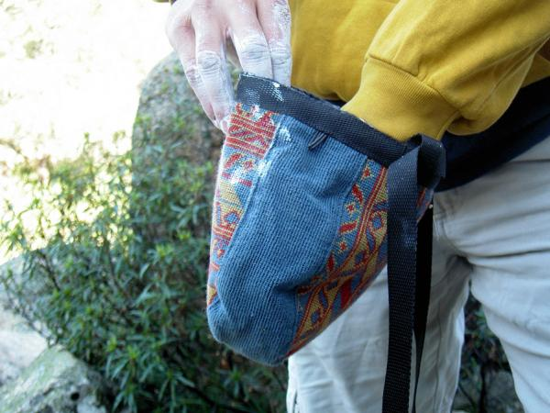 | 
Bolsa para resina | Pies de gato

La escalada cuenta con unos PRINCIPIOS BÁSICOS que ebemos tener en cuenta y respetar SIEMPRE:
1. En todo momento mantener 3 puntos de apoyo en la roca como mínimo y desplazar una extremidad (mano/brazo o pierna) cada vez. Se escala “con la cabeza”. Antes de mover una mano (o un pie) piensa dónde o cómo la vas a colocar: Si no lo sabes, no la muevas, es una tontería gastar energía retrocediendo a la posición original
2. Cuando se asciende, hacerlo alejando el cuerpo de la pared.
3. Nunca cruzar los pies.
4.Realizar el máximo de trabajo con las piernas y los pies. Los pies aguantan el peso, las manos estabilizan el cuerpo. No apoyar los codos o las rodillas.
5. Jamás realizar movimientos bruscos.
6. Nunca escalar en terreno mojado.
7. Nunca escalar de manera solitaria sin estar completamente convencido de tus posibilidades.

